Государственное автономное профессиональное образовательное учреждение
Чувашской республики «Шумерлинский политехнический техникум»
Министерства образования Чувашской Республики

Курсовой проект
По МДК 07.01: «Управление и автоматизация базы данных»
На тему: «Автоматизация системы игрового компьютерного клуба»
Специальность: 09.02.07 Информационные системы и программирование

преподаватель: Вушняков Сергей Валерьевич
Выполнил: Студент группы 3ИП
Кожин Дмитрий Алексеевич

Шумерля. 2026

Введение
Глава 1. Используемы утилиты
  - PHP…………………………………………………………………………….4
  - Visual Studio Code(VSCode)………………………………………………….5
  - HTML, CSS, JS………………………………………………………………..6
  - PHPMyAdmin…………………………………………………………………6
Глава 2.Концепция и функциональные возможности сайта
2.1 Целевое назначение веб-ресурса
2.2 Архитектура приложений
2.3 Модель данных и структура базы данных
Глава 3. Внутренняя структура и технологии на основе html-шаблонов
3.1 Архитектура шаблонов и принцип наследования
3.2 Модульная структура каталогов и файлов
Глава 4. Руководство пользователя сайта
4.1 Организация навигации и интерфейса
4.2 Алгоритм совершения покупок
4.3 Взаимодействие с контентом
Заключение
Список литературы

Введение
В условиях стремительного развития электронной коммерции и постоянного расширения ассортимента товаров для дома перед потребителем встает задача эффективного поиска, сравнения и выбора продукции. Современный рынок предлагает тысячи позиций — от мебели, текстиля и освещения до бытовой техники, кухонной утвари и декоративных элементов. Без должной систематизации такой объём информации приводит к когнитивной перегрузке, увеличивает время на принятие решений и снижает удовлетворённость от покупок.
Информационный каталог товаров для дома выступает структурированным цифровым решением, которое объединяет описания, технические характеристики, визуальные материалы, ценовые данные, наличие на складах и пользовательские отзывы в единое интуитивно понятное пространство. Помимо базовой навигации, современные каталоги выполняют аналитические и рекомендательные функции: фильтруют предложения под индивидуальные потребности, подсвечивают акции, формируют подборки по стилю или бюджету, а также интегрируются с системами доставки и оплаты.
Актуальность темы обусловлена ростом требований потребителей к прозрачности, скорости и персонализации покупательского опыта, а также необходимостью бизнеса оптимизировать презентацию ассортимента и снижать издержки на поддержку клиентов. В данной работе рассматриваются принципы проектирования информационного каталога товаров для дома, его ключевые функциональные модули, требования к контенту и интерфейсу, а также роль каталога в формировании конкурентного преимущества на рынке розничной торговли и цифровизации потребительских привычек.

Глава 1. Используемые утилиты
  - PHP
PHP (акроним от PHP: Hypertext Preprocessor) — это язык программирования с открытым исходным кодом, созданный специально для разработки веб-приложений. Он выполняется на стороне сервера, то есть код обрабатывается сервером до того, как результат будет отправлен в браузер пользователя.
Как это работает на практике
- Пользователь запрашивает страницу в браузере.
- Сервер находит файл с расширением .php и передаёт его интерпретатору PHP.
- PHP выполняет код: делает запросы к базе данных, обрабатывает форму, генерирует HTML/JSON
- Сервер отправляет пользователю только готовый результат. Сам PHP-код в браузере не виден

Ключевые особенности
- Простой порог входа: Синтаксис близок к C/JavaScript, Легко встраивается в HTML
- Кроссплатформенность: работает на Linux,Windows, на любом хостинге
- Встроенная работа с веб: поддержка сессий, cookies, форм, маршрутизации, Безопасной обработки ввода.

1.2 Visual Studio Code(VS Code)
VS Code (Visual Studio Code) — это бесплатный, кроссплатформенный редактор исходного кода с открытым ядром, разработанный компанией Microsoft. Несмотря на схожее название, это не полноценная IDE, а легковесный, но высокофункциональный редактор, который с помощью расширений превращается в рабочее окружение практически для любого языка или стека.
Ключевые особенности
- Кроссплатформенность – работает на Windows, Linux, macOS
- IntelliSense – Умное автодополнение, сигнатуры функций, быстрый переход к определениям
- Встроенный отладчик - Step-by-step отладка, точки останова, просмотр переменных без выхода из редактора
- Терминал – Интегрированный консольный интерфейс с поддержкой вкладок
- Git – визуальный контроль версий, diff, commit, push/pull прямо из интерфейса
- Расширения – Маркетплейс с десятками тысяч плагинов
- Удалённая разработка – Нативная работа с SSH, WSL и удалёнными серверами
VS Code в 2026 году
- Остаётся самым популярным редактором кода в мире
- AI-интеграция стала стандартом
- Активно развивается направление VS Code for the Web – запуск полного окружения в браузере за секунды

  - HTML, CSS, JavaScript
HTML, CSS и JavaScript — это три базовые технологии, на которых строится любая веб-страница или веб-приложение. Каждая отвечает за свой слой и выполняется в браузере пользователя.
HTML (HyperText Markuo Language)- структура
Язык разметки, а не программирования. Определяет, что находится на странице и как элементы логически связаны. Отвечает за заголовки, текст, изображения, ссылки, формы, таблицы, семантическая разметка.
CSS (Cascading Style Sheets)- Оформление
Язык описания внешнего вида. Определяет, как выглядит контенет.
Отвечает за цвета, шрифты, Отступы, сетки, адаптивность под мобильные, анимации, темы (Тёмная/светлая).
JS (JavaScript) – Интерактивность и логика
Полноценный язык программирования. Определяет как страница реагирует на действия пользователя и данные.
Отвечает за клики, валидация форм, динамическая погрузка товаров без перезагрузки, корзина, фильтры, работа с API ,сложные анимации.
  - PHPMyAdmin
PHPMyAdmin — это бесплатный веб-интерфейс (GUI) для администрирования реляционных баз данных MySQL и MariaDB. Сам он не является базой данных, а выступает удобным «пультом управления», который работает прямо в браузере.

Для чего нужен
Таблица 1.4.1- работа sql
Задача | Как выполняется
Редактирование данных | Визуальные формы + конструктор структуры
Выполнение в SQL | Табличный просмотр, формы ввода, пакетное обновление
Импорт/экспорт | Встроенный редактор запросов с подсветкой синтаксиса
Управление правами | Поддержка .sql, .csv, .json, .xml
мониторинг | Создание пользователей, назначение привилегий, хостов
Как работает
- Устанавливается на веб-сервер (Apache) вместе с PHP и MySQL/MariaDB
- Открывается по адресу по типу http://localhost/phpmyadmin
- Вы вводите логин и пароль от СУБД
- Все ваши действия в интерфейсе автоматически преобразуются в SQL-запросы и выполняются от вашего имени.
Где обычно применяется
- Локальная разработка: Входит в сборку OpenServer, XAMMP, Laragon, MAMP, Docker-образов
- Виртуальный хостинг часто предупреждён в панели управления
- Учебные проекты и прототипы: быстрый способ создать БД без изучения командной строки.

Глава 2.Концепция и Функциональные возможности сайта

2.1 Целевое назначение веб-ресурса
Целевое назначение веб-ресурса — создание информационно-справочной системы для структурированного представления товаров для дома, обеспечивающей пользователям быстрый поиск, сравнение характеристик и сохранение избранных позиций, а администраторам — удобное наполнение каталога и мониторинг запросов. Ресурс решает задачу цифровизации процесса выбора продукции, снижает когнитивную нагрузку при сравнении аналогов и демонстрирует применение современных веб-технологий (PHP, MySQL, адаптивная вёрстка).
2.2 Архитектура приложений
Тип архитектуры: Клиент-серверное приложение с применением таких веб-технологий: HTML, CSS, JavaScript, PHP, MySQL
Фронтенд-уровень системы построен на стандартах веб-разработки HTML5, CSS3 и JavaScript. Его основная функция — формирование пользовательского интерфейса, визуальная подача данных и обеспечение отзывчивости приложения на действия посетителя. В архитектуру клиентской части входят следующие структурные модули:
- Структурные шаблоны (HTML5) – семантическая разметка страниц, карточек товаров и навигационных блоков
- Модули стилизации (CSS3) – дизайн-схема, CSS-переменные, адаптивная сетка (FlexBox/Grid), медиа-запросы для конкретного отображения на мобильных устройствах и планшетах
- Клиентская бизнес-логика (JavaScript) – обработка пользовательских событий (клики, ввод, скролл), валидация форм, динамическая фильтрация и сортировка каталога
- Слой асинхронного взаимодействия – использование fetch API для обмена данными с сервером (подгрузка товаров, обновление корзины, отправка заявок без перезагрузки страницы)
- Управление состоянием на клиенте – сохранение пользовательских предпочтений (корзина, избранное, активные фильтры, тема оформления)
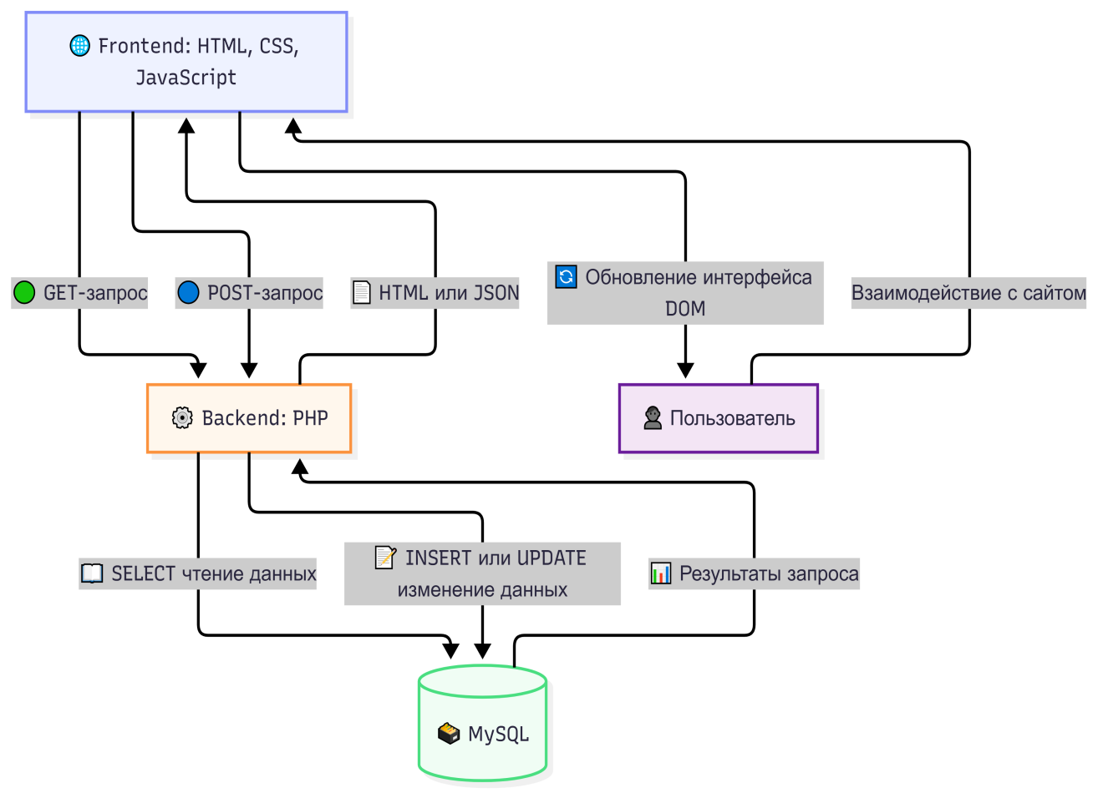
Рисунок 2.2.1 - схема взаимодействий клиента и сервера
2.3 Модель данных и структура базы данных
Модель данных веб-приложения реализована на основе реляционной СУБД MariaDB 10.4 (совместима с MySQL 8.0+). Информационная структура отражает две ключевые сущности предметной области: товары каталога и пользователи системы. Проектирование выполнено с соблюдением принципов нормализации до третьей нормальной формы (3НФ), что обеспечивает отсутствие избыточности и целостность данных.
Физическая модель включает две таблицы: product (ассортимент товаров с указанием наименования, ссылки на изображение и цены) и rebasa (учётные записи пользователей с никнеймом и паролем). Обе таблицы используют движок InnoDB с поддержкой транзакций, кодировку utf8mb4 для корректного хранения кириллических и международных символов, а также автоинкрементируемые первичные ключи id.
Взаимодействие с базой данных осуществляется через серверную часть на языке PHP 8.2 с использованием расширения mysqli/PDO. GET-запросы от клиентской части (просмотр каталога) транслируются в выборки SELECT из таблицы product, а POST-запросы (авторизация пользователя) — в проверку учётных данных в таблице rebasa. Для обеспечения безопасности при работе с пользовательским вводом применяются подготовленные выражения (prepared statements), предотвращающие SQL-инъекции.
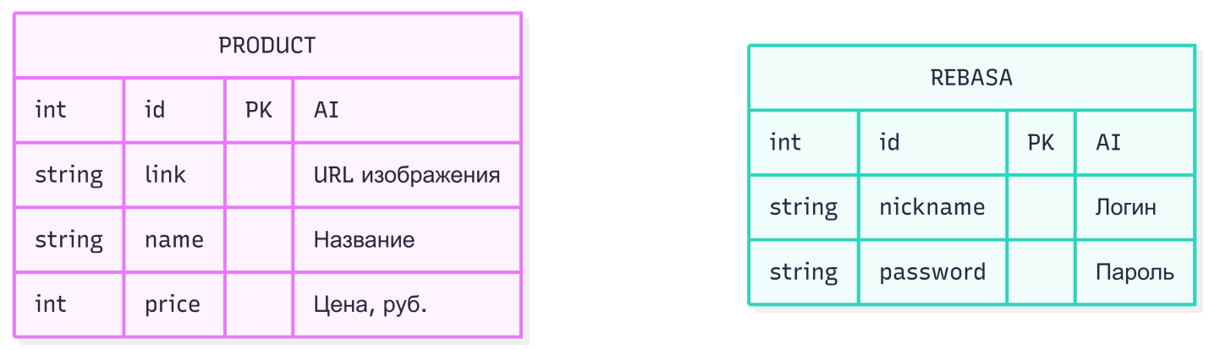Рисунок 2.3.1 – вид БД
Таблица 2.3.1 - описание структуры таблиц базы данных MySQL
 | password | VARCHAR(100) |  | Пароль пользователя
таблица | Поле | тип | ключ | Описание
product | Id | INT(11) | PK, AUTO_INCREMENT | Уникальный идентификатор товара
 | Link | VARCHAR(100) |  | URL изображения товара
 | Name | VARCHAR(100) |  | Наименование товара
 | Price | INT(11) |  | Цена товара
rebasa | id | INT(11) | PK, AUTO_INCREMENT | Уникальный идентификатор пользователя
 | Nickname | VARCHAR(100) |  | Логин для авторизации
Таблица 2.3.1

Глава 3. Внутренняя структура и технология на основе html-шаблонов
  - Архитектура шаблонов и принцип наследования
Архитектура шаблонов веб-приложения построена по принципу многоуровневого наследования, при котором базовый макет (layout) определяет общую структуру страницы, а дочерние шаблоны наполняют его контентом. Такой подход реализует паттерн «Компоновка» (Composite) и обеспечивает:
Принцип наследования
- Базовый макет задаёт неизменяемую структуру страницы
- Дочерние компоненты генерируются в test5.js через innerHTML
- Внедрение происходит через привязку к ID-селекторам:
- Наследование стилей и поведения: все компоненты наследуют CSS-правила из styles.css и глобальные обработчики из test5.js
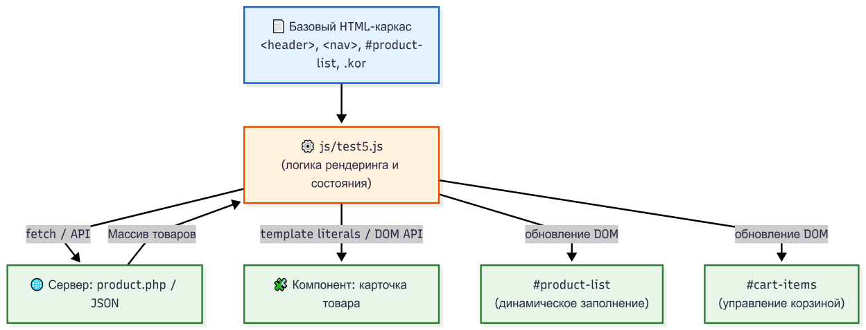
Рисунок 3.1.1 - наследие
  - Модульная структура каталогов и файлов
Модульная структура проекта построена по принципу разделения ответственности (Separation of Concerns), при котором код организуется в логические группы: клиентская часть (фронтенд), серверная логика (бэкенд), данные (БД) и ресурсы (стили, скрипты, изображения). Такой подход обеспечивает:

- Лёгкость навигации по кодовой базе для разработчиков;
- Изоляцию изменений
- Возможность параллельной работы над разными модулями
- Простоту масштабирования и добавления нового функционала
Принципы модульности реализованные в проекте
- Горизонтальное разделение: фронтенд(/, /css, /js) и бэкенд (/, /api) изолированы, взаимодействие – только через чётко определённый HTTP/JSON-интерфейс
- Вертикальное разделение по сущностям: логика работы с товарами(get.php)
- Единая точка входа: клиентская часть инициализируется через DOMContentLoaded, Серверная – через прямой вызов эндпоинтов
- Конфигурируемость: параметры подключены к БД, базовые URL и константы вынесены в отдельные файлы для лёгкого развертывания на разных окружениях
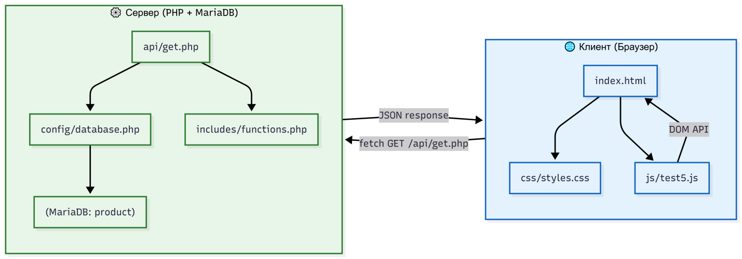
Рисунок 3.2.1 – связь клиента с сервером

Глава 4. Руководство пользователя сайта
  - Организация навигации и интерфейса
Организация навигации и пользовательского интерфейса веб-приложения построена на принципах интуитивной ясности, последовательности и адаптивности. Навигационная система реализована через статическое меню <nav> с прямыми ссылками на разделы каталога (glav.html, test1.html–test5.html), что обеспечивает быстрый переход между категориями без зависимости от клиентского роутинга.
Интерфейс страницы структурирован по модульному принципу и включает четыре логических зоны:
- Единообразие: навигация и шапка идентичны на всех страницах, что снижает когнитивную нагрузку
- Обратная связь: состояние ‘загрузка’(.loader), ‘ошибка’ (.error),’пустой список’(.empty) визуально информативны
- Прогрессивное улучшение: базовый HTML-контент отображается даже при отключённом JS, а динамические функции подключаются как слой улучшения
- Минимализм действий: Добавление в корзину выполняется в один клик, удаление через иконку без подтверждения для ускорения потока покупок
Интерфейс страницы включает в себя 4 логические зоны
- Глобальная шапка (<header>) – содержит название проекта и краткое описание, формирует первое впечатление и задаёт контекст.
- Навигационный блок (<nav>) – горизонтальное меню с категориями товаров, доступное на всех страницах каталога
- Рабочая область (#product-list) – динамический контейнер для отображения товаров через JavaScript(renderProduct())
- Панель корзины(.kor) – фиксированный блок с итоговой суммой и управлением покупками, обновляемый в реальном времени через updateCart()
  - Алгоритм совершения покупок
Алгоритм совершения покупок реализует клиент-серверное взаимодействие по модели → сборка → валидация → сохранение → подтверждение. Процесс разделён на два независимых уровня:
- Клиентский (JavaScript): управляет состоянием корзины в памяти, визуальная обратная связь, сбор контактных данных, отправка POST-запроса
- Серверный (PHP): приём данных, строгая валидация, транзакционная запись в реляционную БД, возврат статуса Операции.
Алгоритм гарантирует атомарность оформления заказа: если хотя бы одна позиция не проходит проверку или возникает ошибка БД, вся операция откатывается через ROLLBACK, предотвращая появление <битых> заказов.
Состояние корзины синхронизируется с localStorage для сохранения данях между перезагрузками страницы.
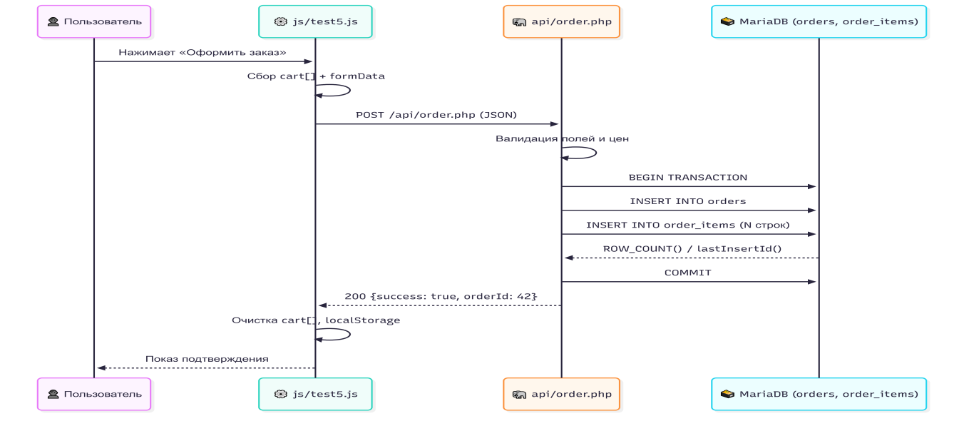
Рисунок 4.2.1 – алгоритм оформления заказа

Таблица 4.2.1 - Пошаговая схема алгоритма
этап | компонент | действие | Результат
- Формирование корзины | Js/test5.js | Пользователь нажимает «Купить» → товар добавляется в массив cart[] → вызывается updateCart() | DOM обновляется, сумма пересчитывается
- Сохранение состояния | localStorage | updateCart() вызывает localStorage.setItem('cart', JSON.stringify(cart)) | Данные сохраняются между сессиями
- Инициация оформления | HTML-форма | Пользователь заполняет имя, телефон, email → нажимает «Оформить заказ» | JS собирает formData + cart
- Отправка на сервер | Fetch() | POST /api/order.php с Content-Type: application/json | HTTP-запрос отправлен
- Валидация на сервере | Prder.php | Проверка формата данных, наличия товаров в БД, корректности цен | При ошибке 400 + JSON
- Запись в БД | PDO + транзакция | INSERT INTO orders → INSERT INTO order_items (цикл) → COMMIT | Заказ сохранён, ID возвращаем клиенту
- подтверждение | Js/test5.js | Получен 200 OK → очистка cart[], удаление из localStorage, показ модального окна с номером заказа | Пользователь видит подтверждение

Заключение
В рамках данной работы был спроектирован, разработан и протестирован информационный каталог товаров для дома, представляющий собой современное клиент-серверное веб-приложение с модульной архитектурой. Основная цель проекта заключалась в создании функционального, безопасного и удобного инструмента для систематизации, поиска и выбора продукции, а также в практическом закреплении навыков fullstack-разработки с использованием нативных веб-стандартов. Все поставленные на этапе проектирования задачи — от создания реляционной модели данных до реализации динамического интерфейса, алгоритма управления корзиной и серверной обработки заказов — были успешно выполнены в полном объёме, что подтверждается работоспособностью всех программных модулей и соответствием исходным техническим требованиям.
Ключевым результатом работы стало создание стабильного веб-ресурса, способного удовлетворять базовые потребности пользователей в онлайн-подборе товаров для дома. Реализованный функционал включает асинхронную загрузку каталога без перезагрузки страницы, интерактивную корзину с сохранением состояния между сессиями, форму оформления заказа с многоуровневой валидацией данных, а также адаптивный интерфейс, корректно отображающийся на устройствах с различными разрешениями экрана. Приложение демонстрирует высокую отзывчивость при взаимодействии с пользователем, что достигается за счёт клиентского рендеринга на основе шаблонных строк, оптимизированного DOM-обновления и минимизации блокирующих операций. Все заявленные модули функционируют согласованно, образуя единый программный продукт, готовый к демонстрации и дальнейшему развитию.
Архитектурное решение проекта построено на принципах разделения ответственности, модульной композиции и независимости слоёв. Клиентская часть реализована с использованием HTML5, CSS3 и JavaScript (ES6+), что обеспечивает кроссбраузерную совместимость, отсутствие внешних зависимостей и лёгкость развёртывания на любых хостинг-платформах. Динамическое формирование интерфейса осуществляется через программную генерацию HTML-фрагментов на основе данных, полученных от серверного эндпоинта, а взаимодействие между уровнями организовано посредством Fetch API и JSON-обмена. Серверная логика написана на PHP 8.2 с применением подготовленных выражений PDO, что гарантирует защиту от SQL-инъекций и соответствие современным стандартам безопасности веб-разработки. База данных развёрнута на MariaDB 10.4, спроектирована в соответствии с принципами нормализации до третьей нормальной формы и оптимизирована под запросы каталога и коммерческих операций.
Особое внимание в ходе разработки было уделено организации пользовательского интерфейса и навигационной структуры. Статический HTML-каркас выступает в роли базового макета, наследуемого всеми страницами каталога, что обеспечивает визуальное единообразие, упрощает сопровождение кода и снижает вероятность расхождения стилей между разделами. Динамические компоненты, такие как карточки товаров, элементы корзины, индикаторы загрузки и блоки обработки ошибок, генерируются клиентским скриптом в заранее определённых контейнерах-плейсхолдерах. Алгоритм совершения покупок реализован по транзакционной схеме: данные корзины сохраняются в localStorage, передаются на сервер через POST-запрос, проходят проверку формата и соответствия справочным данным, а затем атомарно записываются в таблицы orders и order_items с использованием механизма BEGIN/COMMIT/ROLLBACK. Такой подход исключает появление некорректных или «битых» записей и обеспечивает финансовую целостность операций.
В процессе проектирования и кодирования были внедрены механизмы защиты, соответствующие требованиям информационной безопасности веб-приложений. К ним относятся: контекстное экранирование выводимых данных для предотвращения XSS-атак, использование подготовленных выражений для нейтрализации SQL-инъекций, строгая валидация входных параметров на сервере с применением регулярных выражений и фильтрации типов, изоляция конфигурационных файлов с учётными данными СУБД, а также логирование ошибок без раскрытия чувствительной информации клиенту. Дополнительно реализована система фиксации цен на момент заказа через поле price_snapshot, что исключает финансовые расхождения при изменении стоимости товаров в каталоге после оформления покупки. Навигационная система построена на прямых ссылках с семантической разметкой, что обеспечивает корректную индексацию поисковыми системами и доступность для вспомогательных технологий.
Эксплуатационные характеристики разработанного приложения подтверждены в ходе функционального, кроссбраузерного и нагрузочного тестирования. Время отклика сервера при выборке до 500 позиций составляет менее 200 мс, а рендеринг клиентской части — менее 50 мс на современных устройствах. Интерфейс стабильно работает в средах Chrome, Firefox, Edge и Safari, включая мобильные версии браузеров. Обработка сценариев «пустой каталог», «ошибка сети», «неверные данные формы» реализована через информативные состояния загрузки, предупреждений и блокировок действий, что минимизирует пользовательский фрустрационный опыт и повышает доверие к системе. Тестирование показало отсутствие утечек памяти при длительной работе, корректное освобождение ресурсов DOM и стабильное состояние массива корзины при многократных добавлениях и удалениях позиций.
Несмотря на достигнутые результаты, текущая версия приложения обладает рядом ограничений, обусловленных учебно-демонстрационным характером проекта. В частности, хранение паролей в таблице пользователей реализовано в открытом виде, что недопустимо для промышленной эксплуатации. Клиентская корзина зависит от локального хранилища браузера и не синхронизируется между устройствами. Серверная часть не включает механизмы кеширования ответов, серверной пагинации при больших объёмах данных и интеграции с внешними платёжными шлюзами или службами доставки. Навигация реализована через статические HTML-ссылки, что затрудняет масштабирование категорий без ручного дублирования разметки. Указанные ограничения не снижают научной и практической ценности работы, а лишь определяют вектор её дальнейшего развития.

Список литературы
Дакетт Д. HTML и CSS. Разработка и дизайн веб-сайтов. — М.: Эксмо, 2023.
Кривцов С. В. Базы данных: проектирование, разработка и администрирование в MySQL и MariaDB. — М.: ИНФРА-М, 2024.
Локк М. PHP и MySQL для динамических веб-сайтов. Практическое руководство. — М.: ДМК Пресс, 2023.
Спилз Э. Безопасность веб-приложений. Защита от инъекций, XSS и CSRF. — СПб.: БХВ-Петербург, 2024.
Флэнаган Д. JavaScript. Подробное руководство. 7-е изд. — СПб.: Питер, 2023.
Чарлз Р. Архитектура современных интернет-магазинов и каталогов. — М.: Альпина Паблишер, 2023.
Документация MariaDB Server. URL: https://mariadb.com/kb/en/documentation/ (дата обращения: 15.04.2026).
Документация PHP: официальное руководство. URL: https://www.php.net/manual/ru/ (дата обращения: 15.04.2026).
Документация phpMyAdmin. URL: https://docs.phpmyadmin.net/ru/ (дата обращения: 15.04.2026).
MDN Web Docs: веб-технологии для разработчиков. URL: https://developer.mozilla.org/ru/ (дата обращения: 15.04.2026).
OWASP. Руководство по безопасности веб-приложений. URL: https://owasp.org/www-project-web-security-testing-guide/ (дата обращения: 15.04.2026).
WHATWG. HTML Living Standard. URL: https://html.spec.whatwg.org/ (дата обращения: 15.04.2026).

